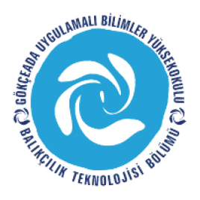
ÇANAKKALE ONSEKİZ MART ÜNİVERSİTESİ
GÖKÇEADA UYGULAMALI BİLİMLER YÜKSEKOKULU
BALIKÇILIK TEKNOLOJİSİ BÖLÜMÜ LİSANS PROGRAMI
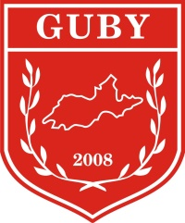
2017-2018 GÜZ DÖNEMİ BİRİNCİ SINIF FİNAL SINAV PROGRAMI

DERS | TARİH | SAAT | DERSLİK | GÖZETMEN
Türk Dili 1  (Öğr.Gör. Yadigar ERCAN SAYDAM) | 25.12.17  PAZARTESİ | 10:00 | 3
İstatistik  (Doç.Dr. Hakan AYYILDIZ) | 25.12.17  PAZARTESİ | 12:00 | 3
Atatürk İlke ve İnkılapları Tarihi 1  (Öğr.Gör. M. İdil ÖZ) | 26.12.17  SALI | 11:00 | 3
Teknik Resim  (Doç.Dr. Hakan AYYILDIZ) | 27.12.17  ÇARŞAMBA | 10:00 | 3
Yabancı Dil 1  (Öğr.Gör. Diba ŞENTRÜRK ) | 27.12.17  ÇARŞAMBA | 15:00 | 3
Balıkçılık Teknolojisine Giriş  (Doç.Dr. Deniz ACARLI) | 28.12.17  PERŞEMBE | 13:00 | 3
Malzeme Bilgisi  (Öğr.Gör. Çetin KEDİOĞLU) | 02.11.18  SALI | 13:00 | 3

